

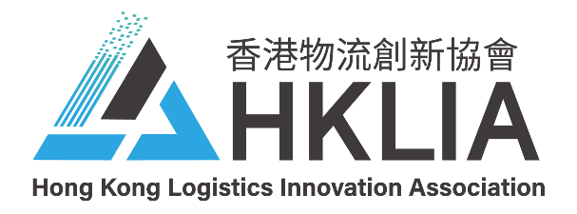
REF: HKLIA-SEC-TUS-2402
info@hklogisticsia.com
www.hklogisticsia.com

協會商標會員使用指南

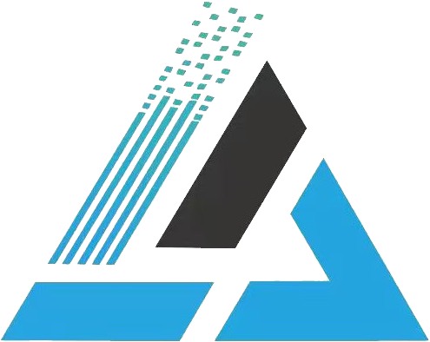 | 香港物流創新協會的商標設計融合了多種象徵元素，整體呈現正三角形的視覺效果，象徵海、陸、空三種物流運輸方式。同時，商標中的字母L、I、A分別代表Logistics（物流）、Innovation（創新）和Association（協會）。  左側的藍綠漸變色以點線形式詮釋了科技創新的未來，體現科技的流動性和創新性。藍色象徵著科技的無限可能，綠色則代表環保元素，傳達了協會對可持續發展的重視。點線的設計不僅增加了視覺上的動感，還象徵著資訊和資源的高效流動。  整體設計簡潔而富有現代感，體現了協會在物流、科技和環保方面的綜合理念，也展現了協會對未來發展的美好願景。

引言
香港物流創新協會「以下簡稱協會」致力於促進物流行業的創新發展，同時維護並提升協會的品牌形象。為了確保所有會員在使用協會商標時能夠保持一致性和專業性，特制定本指南。我們希望每位成員都能通過遵循這些指導原則來共同維護和增強協會的品牌價值。
一、正確展示
- 官方範本：請嚴格依據協會提供的官方設計檔來呈現商標。這不僅有助於維持視覺上的統一，也避免了可能因錯誤使用而造成的混淆。
- 清晰度與比例：調整商標大小時，請務必保持其原始比例不變，並確保圖像品質不受影響。不得進行拉伸、壓縮或其他形式的變形處理，協會肯徽章同理。
- 色彩準確性：採用協會指定的顏色方案。如果需要黑白版本，則應選擇最接近原色的設計方案。
香港總部：香港新界葵涌葵豐街2-16號鐘意恒勝中心4樓401B室
深圳辦事處：深圳市南山區粵海街道鵬潤達商業廣場西座1703
REF: HKLIA-SEC-TUS-2401
www.hklogisticsia.com
info@hklogisticsia.com

二、授權使用
- 非個人用途：對於商業活動、廣告宣傳等非個人性質的用途，請事先向協會秘書處申請書面許可。未經正式批准，不得擅自將商標用於此類目的。
- 合理範圍內的使用：成為本會會員，即享有使用協會商標的權益，同時，鼓勵會員在適當場合下展示協會標誌以表明身份，但需確保該行為符合協會的利益且不違反任何相關法律法規。
三、空間要求
- 周圍空白：為保證商標具有足夠的辨識度，在其四周留出一定量的空白區域是必要的。
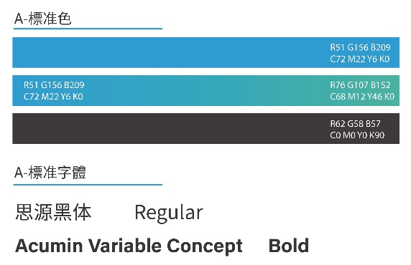
- 商標的規格(附圖)：
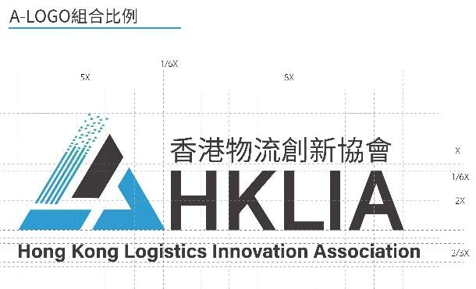

四、禁止事項
- 未經授權修改：嚴禁對商標進行任何形式的更改或重新設計，包括但不限於顏色、形狀、字體等元素。
- 組合二次創作使用：未經特別授權，不得將協會商標與其他組織或品牌的標識結合使用或進行二次創作。
- 負面情境下的使用：避免在可能引起公眾誤解或損害協會聲譽的情境下展示商標。
五、支持與回饋
- 技術支援：若在準備材料過程中遇到技術問題，如檔案格式轉換、解析度調整等，協會樂意提供必要的幫助。
香港總部：香港新界葵涌葵豐街2-16號鐘意恒勝中心4樓401B室
深圳辦事處：深圳市南山區粵海街道鵬潤達商業廣場西座1703
info@hklogisticsia.com
www.hklogisticsia.com
REF: HKLIA-SEC-TUS-2401

- 諮詢管道：對於商標使用的任何疑問或需要進一步解釋的地方，歡迎隨時聯繫協會秘書處獲取資訊和支援。
結語
協會的商標是理事團隊智慧與心血的結晶，是協會理念與精神的獨特象徵，不僅體現了協會的文化，還承載著協會的歷史、使命與願景。為了維護這一寶貴的智慧財產權，我們呼籲每一位會員及相關人士，以尊重和珍視的態度對待協會商標，自覺遵守相關法律法規，不得擅自使用、篡改或侵犯商標權益。讓我們共同守護這一智慧財產權的瑰寶，維護協會的聲譽和形象。
香港總部：香港新界葵涌葵豐街2-16號鐘意恒勝中心4樓401B室
深圳辦事處：深圳市南山區粵海街道鵬潤達商業廣場西座1703

